Паспорт восхождения
Памир-Алай, ущелье Дугоба
Вершина Узбекистан 5100, по ледовому галстуку Северной стены
Предлагается 5Б кат./сл., первопрохождение
Характер маршрута комбинированный
Перепад высот (от бергшрунда) 700 метров; протяженность 1000 метров
Средняя крутизна 65°
Использовано ледобуров: 50; Закладных элементов: 7
Из них оставлено на маршруте: 0
Ходовых часов команды: 10 часов.
Руководитель: Тюлюпо А.В. 1 разряд.
Участник: Кашевник А.А. КМС.
Тренер: Ермачек Ю.В., МС.
Выход на маршрут и возвращение 17.09.2015

Общее описание объекта восхождения
Пик Узбекистан расположен в отроге Алайского хребта и соседствует с пиком Матерей (на юго-востоке) и пиком 4800 (на западе). Отрог, в котором расположена вершина, разделяет ледники Дугоба и Егорова. С юга к отрогу прилегает небольшой ледник Ташкент. Пик Узбекистан является наивысшей точкой отрога. Его освоение началось в начале 60-х годов, с тех пор на вершину проложено две «четверки» и несколько маршрутов 5 категории трудности. Большинство маршрутов на вершину по максимуму используют скальный рельеф. Маршруты по северной стене начинаются по ледовой доске, но затем все равно выводят на контрфорсы. Команда воспользовалась ясной холодной сентябрьской погодой и проложила линию между контрфорсами северной стены.

Тактические действия команды
Разведка маршрута, возможных ночевок и состояния ледника состоялась в первых числах сентября и была совмещена с прохождением нового маршрута на вершину Акташ (предположительно 4Б категории сложности). Тогда же на ледник была заброшена основная часть снаряжения.
В ходе выхода были отсняты фотографии – общего вида стены и отдельных участков, внимательно просмотрены возможные пути спуска. Было принято решение спускаться по 4Б, поскольку она значительно короче 4А, проходящей через пик 4800, лежащий в гребне, к западу от вершины.
Маршрут планировался в качестве разминочного, перед следующим восхождением, поэтому сроки подхода на ледник Дугоба и самого восхождения были предельно сжаты. Команда вышла из альплагеря Дугоба в 12.00 16 сентября, но, из-за большого веса рюкзаков (снаряжение + продукты на 10 дней) подошла на ночевки только к 23.00. Выход 17 числа был назначен на 6 утра. Большая часть ледника проходится в связках, встречаются большие, частично закрытые снегом трещины и переходы через снежные мосты. 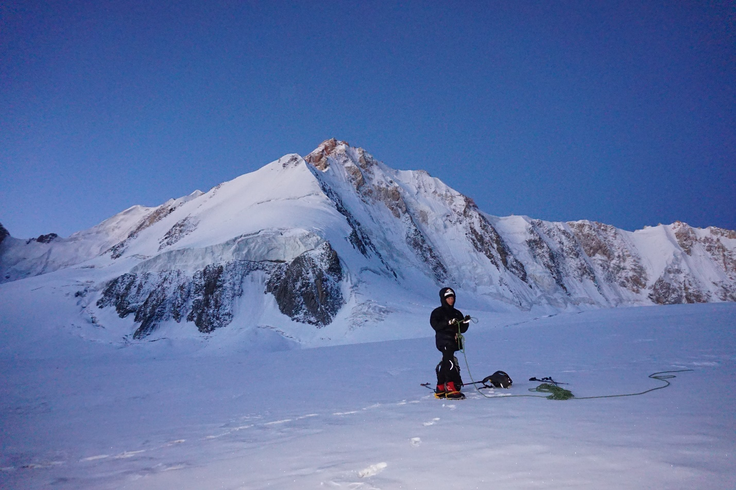ывМест
Место связывания, на полпути между лагерем и стеной
Под стеной пришлось много тропить, частично склон пройден по лавинным выносам. В силу вышеперечисленных факторов (долгий подход в предыдущий день, глубокий снег под стеной), движение по маршруту (от берга) было начато лишь в 9 утра. Тем не менее, на вершину удалось выйти в светлое время суток и спуститься на несколько веревок до наступления темноты. Ни один из участников команды не бывал ранее на В. Узбекистан. Тем не менее, благодаря тому, что спусковая 4Б была очень внимательно просмотрена во время разведочного выхода, удалось достаточно быстро и уверенно спуститься на ледник в ночное время суток.
Весь маршрут пройден лазанием (обоими участниками), с применением технических ледовых инструментов. Для организации страховки использовались 9 ледобуров (из них 4 укороченных) и минимальный набор скального снаряжения.
Первые 10 метров (бергшрунд) пройдены с попеременной страховкой. Далее, до ключа, страховка одновременная, на двух пятидесятиметровых полуверевках. станции для передачи снаряжения организовывались через 100-150 метров. Начиная с R3 (микстовый ключ) и до вершины движение попеременное.

Описание маршрута
R0-R1 40°. Подход под бергшрунд (4725) по снежному склону.
R1-R2 10м 90°. Ледовая стенка
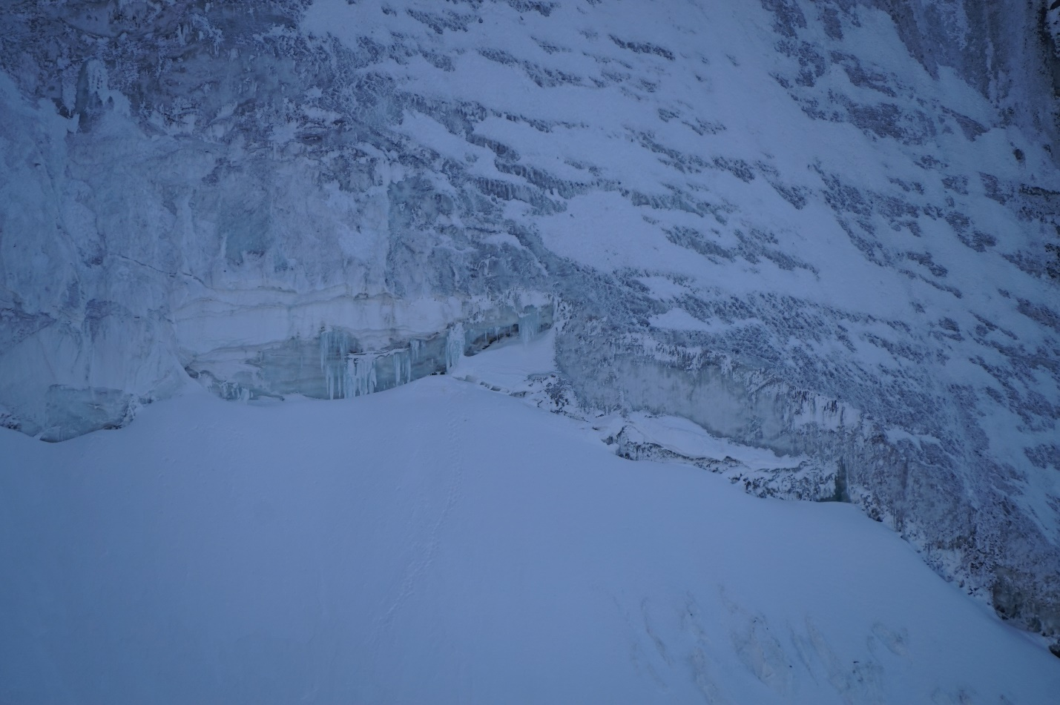
Первоначально планировалось пройти бергршрунд по снежной насыпи (по центру фотографии, рядом с сосульками), однако, снег еще не слежался, и пришлось лезть по вертикальной стенке, на несколько метров правее.
R2-R3 350м 65° Движение к горловине между скальными контрфорсами
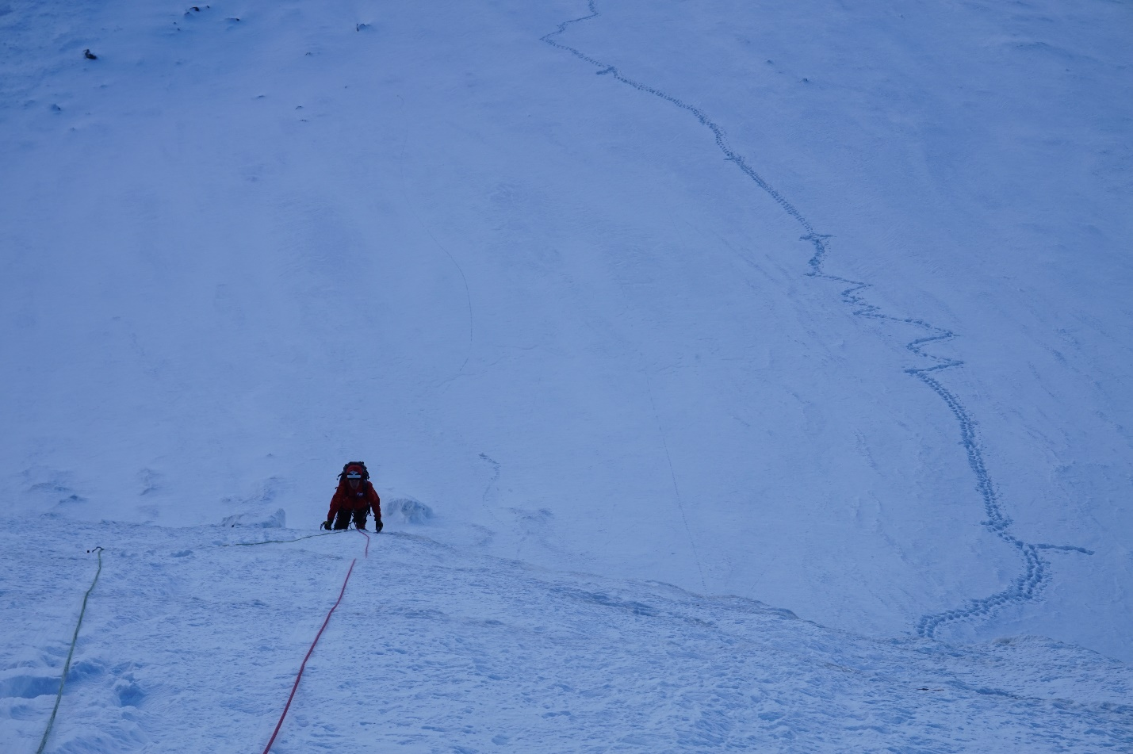Первая веревка после бергшрунда.
R3-R4 35м 85° VI. Направо-вверх, по залитым льдом скалам, страховка затруднена. Желательно иметь короткие ледобуры. Встречаются трещины под френды, якоря и закладки.
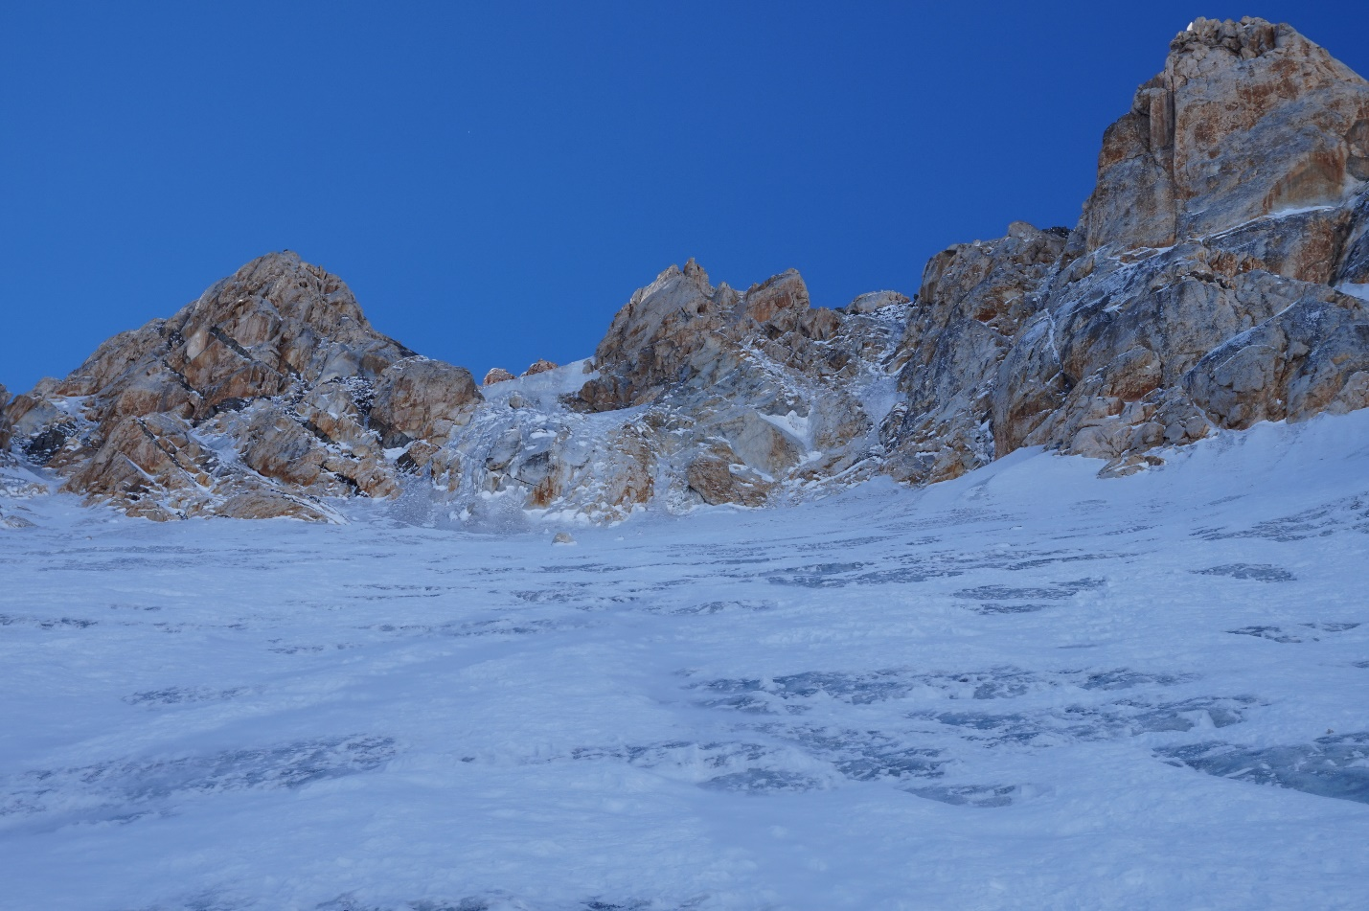Общий вид ключевого участка
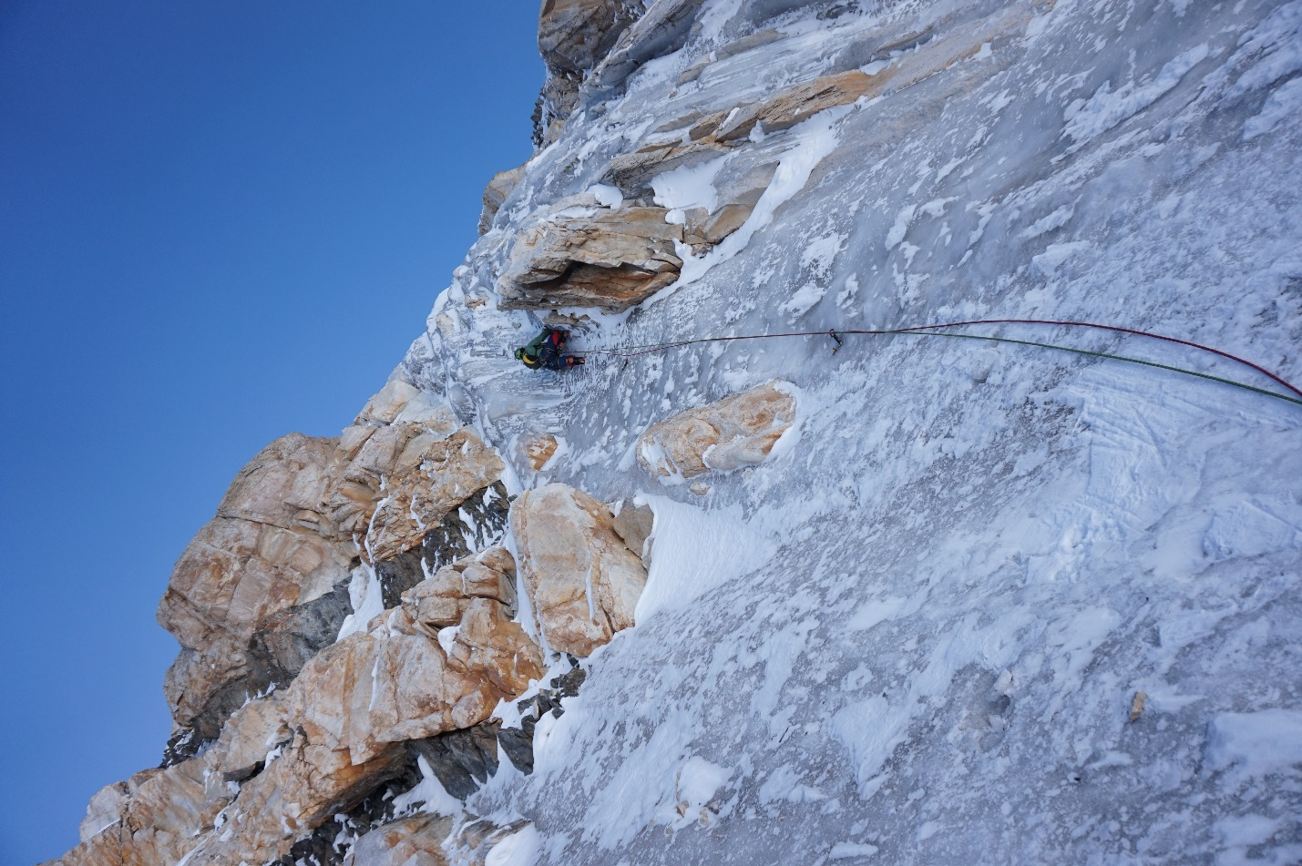Прохождение ключевого участка
R4-5 70° 150м. Снежно-ледовый склон между двумя скальными контрфорсами, направление к левой части ледовой стенки.
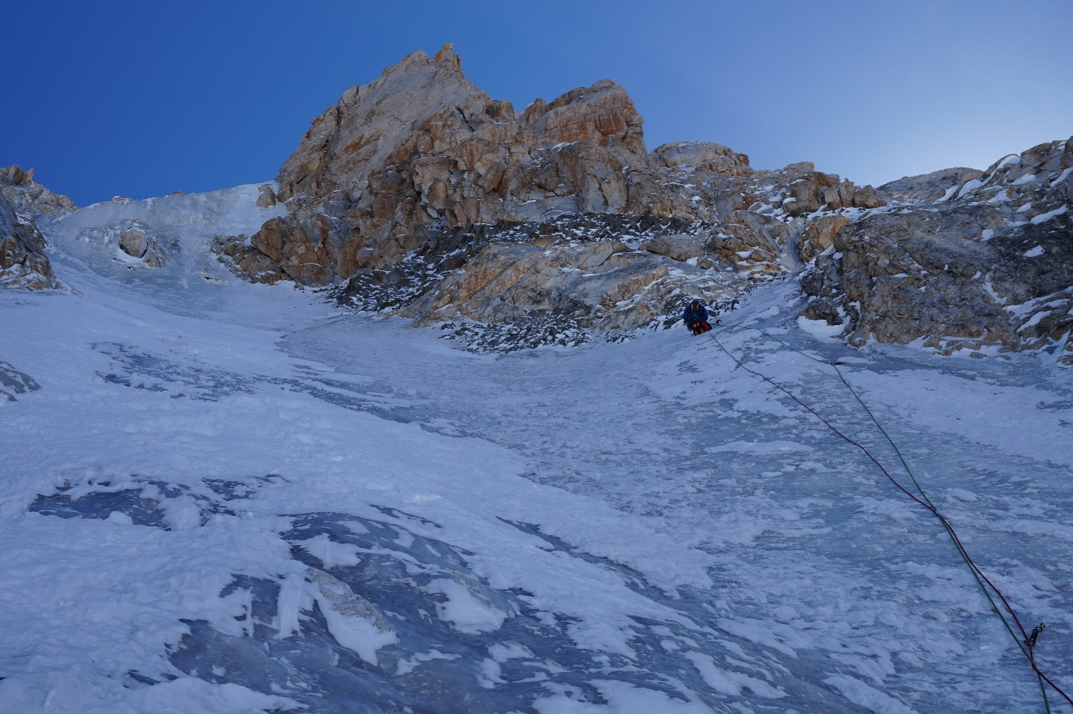
Первая веревка после ключевого участка. Направление следующих двух веревок налево-вверх.
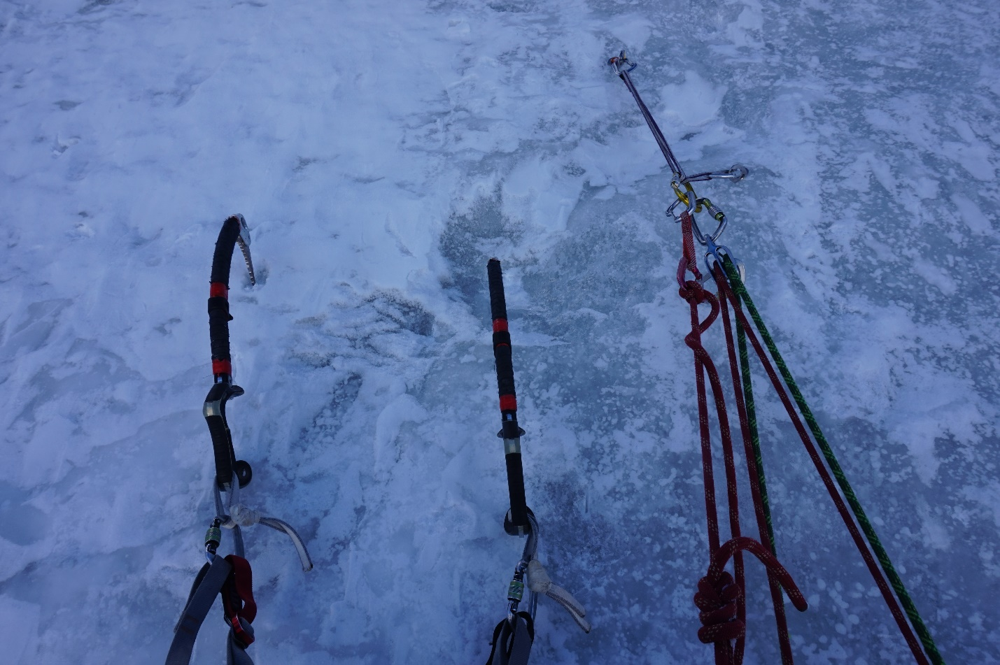Организация станции
R5-R6 50м 75°. По ледовому желобу, между разрушенными скалами слева и крутой ледовой стенкой справа.
R7-R8 50м 75°. По снежно-ледовому кулуару налево-вверх, в направлении спускового гребня.
R8-R9 50м 55°. По снежно-ледовому гребню и по склону правее него (возможны карнизы), в направлении скальной башни.
R9-R10 35м 70° IV+. Не доходя метров 10 до скальной башни, уйти траверсом влево по снежно-ледовому склону и выйти по левой части скальной башни на понижение в основном гребне массива между скальной башней и вершиной.
R10-R11 50м 50° III. По разрушенным скалам и ледовой перемычке выйти на вершину.
Записка на вершине (предположительно оставленная в начале августа горными туристами) промокла и не читалась. Команда оставила записку в контрольком туре. Фотография с вершины прилагается.
